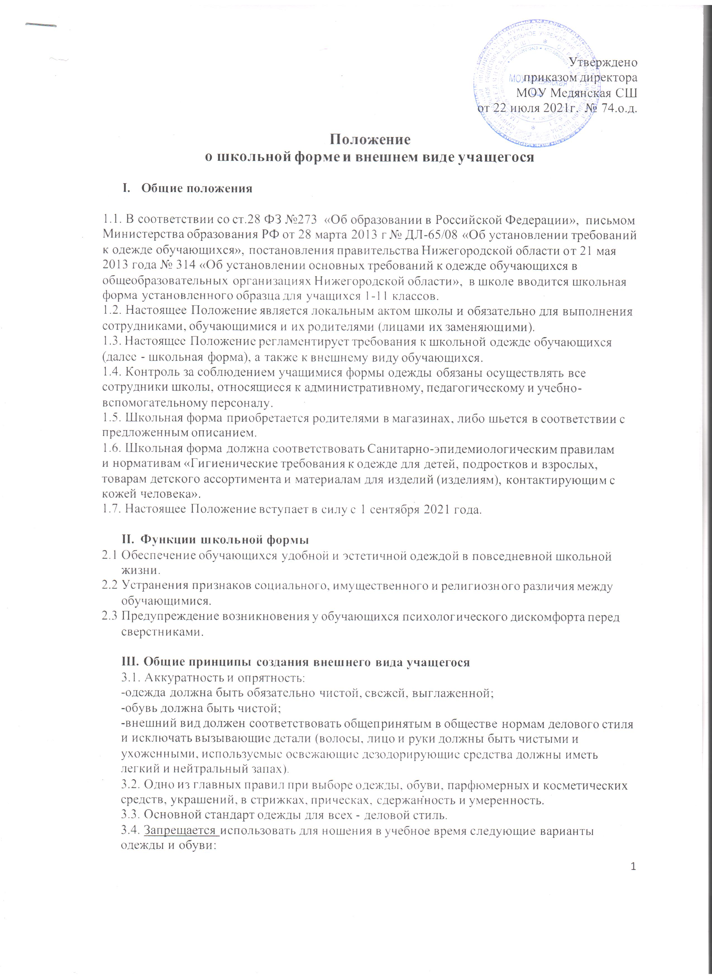Утверждено
приказом директора
МОУ Медянская СШ
от 22 июля 2021г. № 74.о.д.

Положение
о школьной форме и внешнем виде учащегося

- Общие положения

1.1. В соответствии со ст.28 ФЗ №273 «Об образовании в Российской Федерации», письмом Министерства образования РФ от 28 марта 2013 г № ДЛ-65/08 «Об установлении требований к одежде обучающихся», постановления правительства Нижегородской области от 21 мая 2013 года № 314 «Об установлении основных требований к одежде обучающихся в общеобразовательных организациях Нижегородской области», в школе вводится школьная форма установленного образца для учащихся 1-11 классов.
1.2. Настоящее Положение является локальным актом школы и обязательно для выполнения сотрудниками, обучающимися и их родителями (лицами их заменяющими).
1.3. Настоящее Положение регламентирует требования к школьной одежде обучающихся (далее - школьная форма), а также к внешнему виду обучающихся.
1.4. Контроль за соблюдением учащимися формы одежды обязаны осуществлять все сотрудники школы, относящиеся к административному, педагогическому и учебно-вспомогательному персоналу.
1.5. Школьная форма приобретается родителями в магазинах, либо шьется в соответствии с предложенным описанием.
1.6. Школьная форма должна соответствовать Санитарно-эпидемиологическим правилам
и нормативам «Гигиенические требования к одежде для детей, подростков и взрослых,
товарам детского ассортимента и материалам для изделий (изделиям), контактирующим с
кожей человека».
1.7. Настоящее Положение вступает в силу с 1 сентября 2021 года.

- Функции школьной формы
  - Обеспечение обучающихся удобной и эстетичной одеждой в повседневной школьной жизни.
  - Устранения признаков социального, имущественного и религиозного различия между обучающимися.
  - Предупреждение возникновения у обучающихся психологического дискомфорта перед сверстниками.

III. Общие принципы создания внешнего вида учащегося
3.1. Аккуратность и опрятность:
-одежда должна быть обязательно чистой, свежей, выглаженной;
-обувь должна быть чистой;
-внешний вид должен соответствовать общепринятым в обществе нормам делового стиля и исключать вызывающие детали (волосы, лицо и руки должны быть чистыми и ухоженными, используемые освежающие дезодорирующие средства должны иметь легкий и нейтральный запах).
3.2. Однo из главных правил при выборе одежды, обуви, парфюмерных и косметических средств, украшений, в стрижках, прическах, сдержанность и умеренность.
3.3. Оснoвнoй стандарт одежды для всех - деловой стиль.
3.4. Запрещается использовать для ношения в учебное время следующие варианты одежды и обуви:
-джинсы любой расцветки и фасонов;
-спортивная одежда (спортивный костюм или его детали);
-одежда для активного отдыха (шорты, толстовки, майки и футболки с символикой и т.п.);
-пляжная одежда;
-прозрачные платья, юбки и блузки, в том числе одежда с прозрачными вставками;
-декольтированные платья и блузки (открыт вырез груди, заметно нижнее белье и т.п.);
-мини-юбки (длина юбки выше 10 см от колена), макси-юбки, когда длина до щиколотки и ниже;
-слишком короткие блузки, открывающие часть живота или спины;
-одежда из кожи (кожзаменителя), плащевой ткани;
-сильно облегающие (обтягивающие) фигуру брюки, платья, юбки;
-пляжная обувь (шлепанцы и тапочки);
-массивная обувь на высокой платформе;
-вечерние туфли (с бантами, перьями, крупными стразами, яркой вышивкой);
-туфли на чрезмерно высоком каблуке. Допустимая высота каблука для девочек не более 5 см (5-9 кл.), не более 7 см (10-11 кл.).
В одежде и обуви не должны присутствовать очень яркие цвета, блестящие нити и вызывающие экстравагантные детали, привлекающие пристальное внимание.
  - Запрещается носить аксессуары с символикой асоциальных
неформальных молодежных объединений, а также пропагандирующие психоактивные вещества и противоправное поведение.
3.6. Маникюр и макияж: неяркий макияж и маникюр разрешен девушкам 9-11 класса.
Допускается маникюр гигиенический, бесцветный.
Запрещен: декоративный маникюр; декоративный маникюр с дизайном в ярких тонах
(рисунки, стразы); вечерние варианты макияжа с использованием ярких, насыщенных
Цветов.
3.7. Размер сумок, портфелей должен быть достаточным для размещения необходимого количества учебников, тетрадей, школьных принадлежностей и соответствовать форме одежды.

- Основные требования к форме и внешнему виду учащихся
4.1.Стиль одежды — деловой, классический.
Ткань- может быть различной, по выбору родителей (законных представителей).
Цветовая гамма- темно-серый, темно-синий или черный (для учащихся с 1 по 11 классы). Возможно добавление «клетки», «полос» на форме.
  - Школьная форма подразделяется на парадную, повседневную и спортивную.

4.2.1. Повседневная форма - это ежедневная форма, которую обязан носить каждый учащийся школы.
Мальчики (юноши) приходят в школу в костюме «двойка» или «тройка»:
-пиджак, жилет, рубашка, брюки;
-пиджак, брюки, рубашка;
-жилет, брюки, рубашка.
Рубашка однотонная белая или неярких тонов. В холодное время года учащийся имеет право носить однотонный без надписей пуловер, свитер, жилет, также допускаются пуловер, свитер, жилет с геометрическим рисунком (ромб, полоска).

Девoчки (девушки) приходят в школу в костюме «двойка», «тройка» с аккуратной прической (уложенные в косу, хвост или пучок) или стрижкой:
-пиджак, юбка, блузка;
-жилет, юбка, водолазка;
-платье с пиджаком или жакетом;
-сарафан с пиджаком или жакетом.
-допускаются строгие классические брюки.
Один из предметов комплекта одежды может быть клетчатый (например, юбка, сарафан или жилет)
Жакет должен быть без вызывающих отделок, аксессуаров и деталей.
Блуза рубашечного покроя, водолазка, цвет разный, но неярких тонов.
Юбка или сарафан длиной не выше чем на 10 см. от колен.
Колготки однотонные - телесного, черного цветов, туфли с закрытой пяткой и носком не на высоком каблуке (не более 7 см.).
В холодное время года разрешается однотонный без надписей пуловер, свитер, жилет, жилет с геометрическим рисунком (ромб, полоска).
Наличие брюк для девочек допускается только в холодную погоду (холодной осенью, зимой в сильные морозы)!
Аксессуары: допускается ношение золотых и серебряных серег.
4.2.2. Парадная форма:
Основу составляет повседневная форма. Меняется только блуза, рубашка на белый праздничный цвет. Юноши надевают галстуки, бабочки и т.д. по желанию. Девочки по желанию белые банты, воротнички и т.д.
4.2.3. Спортивная форма.
Форма должна соответствовать погоде и месту проведения физкультурных занятий.
-Для занятий в спортивном зале: спортивный костюм, футболка, спортивное трико, толстовка, спортивная обувь с нескользкой белой подошвой.
-Для занятий на улице: спортивный костюм, спортивная обувь.
Спортивная обувь не является сменной!
Спортивные костюмы надеваются только для уроков физической культуры и на время проведения спортивных праздников, соревнований.
4.2.4. Все учащиеся 1 - 11 классов должны иметь сменную обувь. Она должна быть чистой, выдержанной в деловом стиле.
V. Права, обязанности и ответственность
5.1. Учащийся имеет право выбирать школьную форму в соответствии с требованиями настоящего положения, принятого общим собранием с учетом мнений совета родителей (законных представителей) обучающихся и утвержденного приказом по школе, и обязан в течение учебного года постоянно носить повседневную школьную форму.
5.2. Содержать форму в чистоте, относится к ней бережно, помнить, что внешний вид ученика — это лицо самого учащегося и школы.
5.3. Спортивная форма в дни уроков физической культуры приносится с собой.
5.4. В дни проведения торжественных линеек, праздников школьники надевают парадную форму.
5.5. Учащийся имеет право самостоятельно подбирать рубашки, блузки, аксессуары к школьному костюму в повседневной жизни с учетом требований настоящего положения.
5.6. Учащиеся школы обязаны выполнять все пункты данного положения!
Учащимся запрещено:
- Приходить на учебные занятия кроме физической культуры в спортивной форме.
- Носить запрещенные виды одежды и аксессуары (п.2.4, 2.5.).

VI. Ответственность
6.1. В случае если учащийся пришел в школу без школьной формы, по требованию дежурного администратора (учителя, классного руководителя) он должен написать объяснительную.
6.2. Учащийся может вернуться домой и надеть школьную форму.
6.3. В случае если учащийся проживает в отдаленном районе, он на занятия допускается, но при этом предоставляет дежурному администратору (учителю, классному руководителю) дневник, в котором уполномоченное лицо делает запись для родителей с предупреждением о том, чтобы родители приняли соответствующие меры, т.е. обеспечили приход в школу своего ребенка в школьной форме.

VII. Права родителей
Родители имеют право:
7.1.Обсуждать на родительских комитетах класса и школы вопросы, имеющие отношение к школьной форме, выносить предложения в отношении школьной формы.
VIII. Обязанности родителей
Родители обязаны:
8.1. Приобрести школьную форму, вторую обувь до начала учебного года.
8.2. Ежедневно контролировать внешний вид учащегося перед выходом его в школу в соответствии с требованиями Положения.
8.3. Следить за состоянием школьной формы своего ребенка, т.е. своевременно ее стирать по мере загрязнения.
8.4. Не допускать ситуаций, когда учащийся причину отсутствия формы объясняет тем, что она постирана и не высохла.
8.5. Ежедневно проверять дневник ребенка в части письменного сообщения об отсутствии школьной формы и принятии мер для обеспечения ребенка школьной формой.
8.6. Прийти на Совет по Профилактике по вопросу неисполнения данного Положения.

IX. Права классного руководителя
Классный руководитель имеет право:
Разъяснить пункты данного Положения учащимся и родителям под роспись перед началом учебного года.

X.Обязанности классного руководителя
Классный руководитель обязан:
10.1.Осуществлять ежедневный контроль на предмет ношения учащимися своего класса школьной формы и второй обуви перед началом учебных занятий.
10.2.Своевременно (в день наличия факта) ставить родителей в известность о факте отсутствия школьной формы у учащегося, приглашать на Совет профилактики.
10.3.Действовать в рамках своей компетенции на основании должностной
инструкции.
10.4. За неисполнение или ненадлежащее исполнение должностных обязанностей несет ответственность, предусмотренную трудовым законодательством РФ, локальными актами образовательного учреждения.

Данный локальный акт подлежит обязательному исполнению учащимися, их родителями (законными представителями) и работниками школы.
Несоблюдение учащимися данного положения является нарушением Устава школы и Правил внутреннего распорядка для учащихся в школе. За нарушение данного Положения обучающиеся могут быть привлечены к дисциплинарной ответственности.

